Atenção: retorne ao moodle do dia 02/04/2020 e leia as observações da correção da atividade. Se o conceito da atividade for I ou R você deverá fazer a atividade 1 novamente (para aprimoramento). Caso seu conceito seja B ou MB, faça apenas a atividade 2, mais abaixo.
Observação: Caso você tenha feito a atividade 1, mas não tenha enviado a fotografia, envie a mesma para o e-mail rosanebrado.ieijf2@ gmail.com e faça a atividade 2.

Lembre-se de preencher a avaliação de DPO: __________________

1. Agora use lápis grafite e lápis de cor, faça dois desenhos e pinte. Um figurativo e um abstrato.
Observação: Você pode fazer essa atividade em uma folha sulfite com margem e enviar a fotografia.

2. Observe a obra e responda às questões:

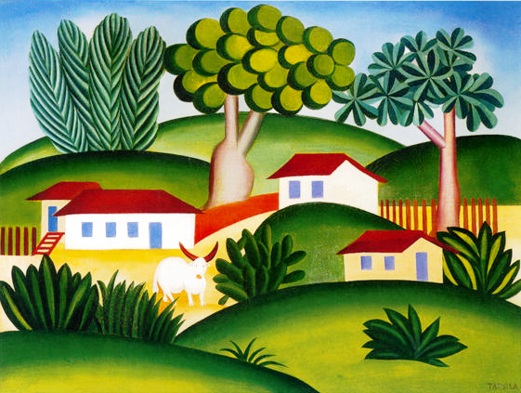
Paisagem com Touro, 1925, Tarsila do Amaral. Óleo sobre tela, 50X65,2cm.

a) Descreva essa obra:
________________________________________________________________________________________________________________________________________________________________________________________________________________________________________________

b) Que lugar será esse?
________________________________________________________________________________

c) Você conhece algum lugar parecido com esse? Fale sobre as semelhanças:
________________________________________________________________________________________________________________________________________________________________________________________________________________________________________________

d) Quantas pessoas você acha que moram em cada casa?
________________________________________________________________________________________________________________________________________________________________

e) A sua casa se parece com alguma dessas? Comente as diferenças e as semelhanças:
________________________________________________________________________________________________________________________________________________________________________________________________________________________________________________________________________________________________________________________________

f) Quais as cores que predominam na obra?
________________________________________________________________________________________________________________________________________________________________

g) Que nome você daria para essa obra?
________________________________________________________________________________

h) Qual é o tamanho da obra?
________________________________________________________________________________

